Prova Prática – Marise

1. Código Original (domínio e arguição)
2. Código Modificado (domínio e arguição)
3. Como os erros foram corrigidos?
4. Diferença entre compilação e executável

R: *Compilação é o processo de "tradução" do programa escrito em uma linguagem de programação para um formato no qual o computador entenda.*

(encontrei em um site e achei interessante acrescentar para estudo)

*O processo de programação inicia-se com a edição de um****programa-fonte****e termina com a geração de um****programa-executável****.*

*Um programa-fonte deve ser criado em um editor de textos (sem formatação). Após a criação, este programa é submetido a um****compilador****que analisa o código-fonte e o converte este para um****código-objeto****(ou****programa-objeto****). O código-objeto é a versão em****linguagem de máquina****do programa-fonte.*

*Se o programa contiver chamadas a funções das****bibliotecas*** *(função cosseno, por exemplo) o****ligador****junta o programa-objeto com a(s) respectiva(s) biblioteca(s) e gera um****código-executável****(ou****programa-executável****).*

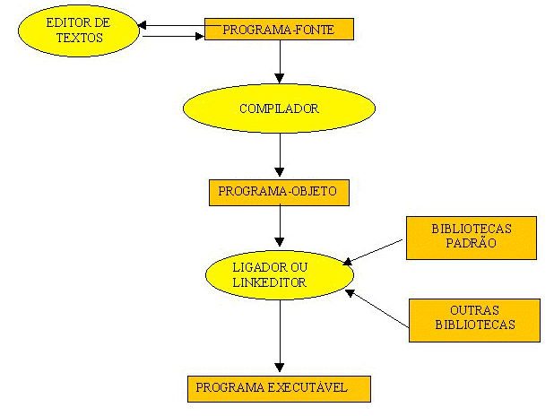

***Código-Fonte:****criado em um editor de textos, contendo os comandos da linguagem de programação (C, Pascal...). Serve como entrada para o compilador.*

***Código-Objeto:****criado pela conversão do código-fonte em linguagem de máquina. É gerado pelo compilador. Só é criado quando não há erros no código-fonte. (Extensão do código-objeto: .OBJ)*

***Ligador ou Linkeditor:****"junta" o código-objeto com as bibliotecas necessárias para gerar o programa-executável. (Extensões das bibliotecas: .DLL ou .LIB)*

***Programa Executável:****código que pode ser executado pelo sistema operacional. (Extensão do programa-executável: .EXE)*

***Tempo de Compilação:****durante o processo de conversão entre código-fonte e código-objeto.*

***Tempo de Execução:****após a ativação do programa executável.*

1. Chamando as bibliotecas
2. O que é com?

R: *Comunicação entre a máquina (ex: computador) e o arduíno.*

1. Montagem do Arduino com LM35

R: *OK!*